

Brian Oswaldo Ramos Chavez

Matricula: 17310925

Ing. Mecatrónica

23/05/19

EV_2_1_modos de movimiento de robots

Las **transmisiones** son los elementos encargados de transmitir el movimiento desde los actuadores hasta las articulaciones . Se incluirán junto con las transmisiones a los **reductores**, encargados de adaptar el par y la velocidad de la salida del actuador a los valores adecuados para el movimiento de los elementos del robot.

Dado que un robot mueve su extremo con aceleraciones elevadas, es de gran importancia reducir al máximo su momento de inercia. Del mismo modo, los pares estáticos que deben vencer los actuadores dependen directamente de la distancia de las masas al actuador. Por estos motivos se procura que los actuadores, por lo general pesados, estén lo mas cerca posible de la base del robot. Esta circunstancia obliga a utilizar sistemas de transmisión que trasladen el movimiento hasta las articulaciones, especialmente a las situadas en el extremo del robot. Asimismo, las transmisiones pueden ser utilizadas para convertir movimiento circular en lineal o viceversa, cuando sea necesario.

Existen actualmente en el mercado robots industriales con acoplamiento directo entre accionamiento y articulación. Se trata, sin embargo, de casos particulares dentro de la generalidad que en los robots industriales actuales supone la existencia de sistemas de transmisión junto con reductores para el acoplamiento entre actuadores y articulaciones.

Es de esperar que un buen sistema de transmisión cumpla con una serie de características básicas:

* debe tener un tamaño y peso reducido;
* se ha de evitar que presente juegos u holguras considerables;
* se deben buscar transmisiones con gran rendimiento.

Aunque no existe un sistema de transmisión especifico para los robots, sí existen algunos usados con mayor frecuencia, y que se mencionan en la tabla siguiente. La clasificación se ha realizado sobre la base del tipo de movimiento posible en la entrada y la salida: lineal o circular.

|  |  |  |  |
| --- | --- | --- | --- |
| **Sistemas de transmisión para robots** | | | |
| **Entrada-Salida** | **Denominación** | **Ventajas** | **Inconvenientes** |
| Circular-Circular | Engranaje Correa dentada Cadena Paralelogramo Cable | Pares altos Distancia grande Distancia grande | Holguras Ruido Giro limitado Deformabilidad |
| Circular-Lineal | Tornillo sin fin Cremallera | Poca holgura Holgura media | Rozamiento Rozamiento |
| Lineal-Circular | Paralelogramo articulado Cremallera | Holgura media | Control difícil Rozamiento |

En esta tabla también quedan reflejadas algunas ventajas e inconvenientes propios de algunos sistemas de transmisión. Entre ellas cabe destacar la holgura o juego. Es muy importante que el sistema de transmisión a utilizar no afecte al movimiento que transmite, ya sea por el rozamiento inherente a su funcionamiento o por las holguras que su desgaste pueda introducir. También hay que tener en cuenta que el sistema de transmisión sea capaz de soportar un funcionamiento continuo a un par elevado y, a ser posible, entre grandes distancias. Las transmisiones más habituales son aquellas que cuentan con movimiento circular tanto a la entrada como a la salida. Incluidas en éstas se encuentran los engranajes, las correas dentadas y las cadenas.

**Reductores**

En cuanto a los reductores, al contrario que con las [transmisiones](http://platea.pntic.mec.es/vgonzale/cyr_0204/ctrl_rob/robotica/sistema/transmisiones.htm#transmisiones), sí existen determinados sistemas usados de manera preferente en los robots industriales. Esto se debe a que a los reductores utilizados en robótica se les exigen unas condiciones de funcionamiento muy restrictivas. La exigencia de estas características viene motivada por las altas prestaciones que se le piden al robot en cuanto a precisión y velocidad de posicionamiento. La siguiente tabla muestra valores típicos de los reductores para robótica actualmente empleados.

|  |  |
| --- | --- |
| **Características de los reductores para robótica** | |
| **Características** | **Valores típicos** |
| Relación de reducción Peso y tamaño Momento de inercia Velocidades de entrada máxima Par de salida nominal Par de salida máximo Juego angular Rigidez torsional Rendimiento | 50 / 300 0.1 / 30 kg 0.0001 kg m² 6000 / 7000 rpm 5700 N m 7900 N m 0-2" 100 / 2000 N m/rad 85% / 98% |

Se buscan reductores de bajo peso, reducido tamaño, bajo rozamiento y que al mismo tiempo sean capaces de realizar una reducción elevada de velocidad en un único paso. Se tiende también a minimizar su momento de inercia, de negativa influencia en el funcionamiento del motor, especialmente crítico en el caso de motores de baja inercia.  
Los reductores, por motivos de diseño, tienen una velocidad máxima admisible, que como regla general aumenta a medida que disminuye el tamaño del motor. También existe una limitación en cuanto al par de entrada nominal permisible (*T2*) que depende del par de entrada (*T1*) y de la relación de transmisión a través de la relación:

*T2* = ** *T1* (*w1* / *w2*)

Donde el rendimiento, **, puede llegar a ser cerca del 100%, y la relación de reducción de velocidades (*w1* = velocidad de entrada; *w2* = velocidad de salida) varía entre 50 y 300.

Puesto que los robots trabajan en ciclos cortos, que implican continuos arranques y paradas, es de gran importancia que le reductor sea capaz de soportar pares elevados puntuales. También se busca que el juego angular sea lo menor posible. Éste se define como el ángulo que gira al eje de salida cuando se cambia su sentido de giro sin que llegue a girar al eje de entrada. Por ultimo, es importante que los reductores para robótica posean una rigidez torsional, definida como el par que hay que aplicar sobre el eje de salida para que, manteniendo bloqueado el de entrada, aquél gire un ángulo unidad.

[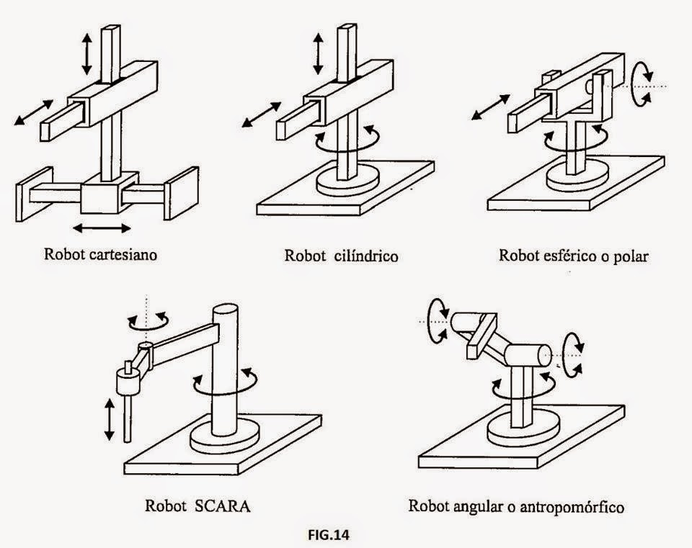](https://www.google.com/url?sa=i&rct=j&q=&esrc=s&source=images&cd=&ved=2ahUKEwiw186M-rDiAhVkmuAKHW8DDYcQjRx6BAgBEAU&url=http%3A%2F%2Froboticavanguardia.blogspot.com%2F2015%2F02%2Festructura-movimiento-y-grados-de.html&psig=AOvVaw1TyaAW9S6XoUpsa6e6vJeh&ust=1558676904461540)